O’ZBEKISTON RESPUBLIKASI OLIY TA’LIM, FAN VA INNOVATSIYA VAZIRLIGI

ABU RAYXON BERUNIY NOMIDAGI URGANCH DAVLAT UNIVERSITETI



Kompyuter injineringgi fakulteti

„Kompyuter ilmlari va dasturlash texnologiyalari” yo’nalishi 234-guruh

**Omonboyeva Yulduzxonning**

“Web texnologiya ” fanidan

**3-laboratoriya mashg’uloti**

Qabul qildi: ________________________________________________

Urganch-2025

**Labоratоriya ishi №3**

**Mavzu:** Ro‘yxatlar va ularning turlari bilan ishlash

**Ishdan maqsad:**

HTML tilida ro‘yxatlar tushunchasi, ularning turlari va ulardan foydalanish usullarini o‘rganishdir. Ro‘yxatlar yordamida veb sahifalarda ma’lumotlarni tartibga solish, ularni aniq va tushunarli shaklda taqdim etish imkoniyatini yaratish

**Nazariy qism:**

HTML (HyperText Markup Language) — veb-sahifalarni yaratishda ishlatiladigan asosiy til bo‘lib, unda turli ma’lumotlarni tartibga solish uchun ro‘yxatlar ishlatiladi. Ro‘yxatlar sahifadagi ma’lumotlarni oson o‘qilishi va tuzilishini ta’minlash uchun juda qulay vositadir.

HTML da uchta asosiy ro‘yxat turi mavjud:

1. **Tartiblangan ro‘yxat (Ordered List) <ol> -** bu ro‘yxat turi elementlar tartib bilan ketma-ket joylashadi. Ro‘yxat elementlari <li> teglari bilan beriladi. Har bir element oldida raqam, harf yoki boshqa tartib ko‘rsatkichi bo‘ladi.

Masalan:

<ol>

<li>Olma</li>

<li>Banana</li>

<li>Gilos</li>

</ol>

1. **Tartibsiz ro‘yxat (Unordered List) <ul> -** bu ro‘yxat turi elementlar tartibsiz, odatda nuqta (bullet) bilan belgilanadi. Har bir element ham <li> teglari bilan ko‘rsatiladi.

Masalan:

<ul>

<li>Olma</li>

<li>Banana</li>

<li>Gilos</li>

</ul>

1. **Ta'rif ro‘yxati (Description List) <dl>-** bu ro‘yxat turi odatda tushuntirishlar yoki ta’riflar uchun ishlatiladi.

Ro‘yxatlar bilan ishlashning afzalliklari: Ma’lumotlarni tartibga soladi. Foydalanuvchi uchun oson tushunarli qiladi. Veb sahifa ko‘rinishini yaxshilaydi. Stil (CSS) yordamida ko‘rinishini o‘zgartirish mumkin.

**Laboratoriya ishini bajarish:**

Mavzuga oid teglar bilan tanishib chiqib, sahifamizga shularni qo’shamiz

<section id="profiles">

            <article id="navoiy">

                <h2>Alisher Navoiy</h2>

                <ol>

                    <li>Asosiy ijodi: turli mavzularda g'azal va dostons'lar yozgan</li>

                    <li>Eng mashhur asari: "Xamsa" — beshta epik dostonlar majmuasi</li>

                    <li>O'zbek adabiy tilini va nasriy-estetik an'analarni rivojlantirishga katta hissa qo'shgan</li>

                </ol>

                <ul>

                    <li>Tug'ilgan: 1441 (Hirot/Horasan hududi)</li>

                    <li>Vafot: 1501</li>

                    <li>Kasbi: shoir, davlat arbobi va homiy</li>

                </ul>

                <dl>

                    <dt>Tugʻilgan</dt>

                    <dd>1441, Hirot</dd>

                    <dt>Vafot</dt>

                    <dd>1501</dd>

                    <dt>Kasb</dt>

                    <dd>Shoir, publitsist</dd>

                    <dt>Mashhurligi</dt>

                    <dd>Oʻrta asr turkiy adabiyotining yorqin namoʻndasi</dd>

                </dl>

            </article>

            <article id="temur">

                <h2>Amir Temur (Tamerlane)</h2>

                <ol>

                    <li>Markaziy Osiyoda katta imperiyani birlashtirish va mustahkamlash</li>

                    <li>Harbiy yurishlar va strategik g'alabalar</li>

                    <li>Me'morchilik va madaniyatga homiylik — Samarqandni rivojlantirish</li>

                </ol>

                <ul>

                    <li>Tug'ilgan: 1336</li>

                    <li>Vafot: 1405</li>

                    <li>Kasbi: sarkarda, davlat arbobi</li>

                </ul>

                <dl>

                    <dt>Tugʻilgan</dt>

                    <dd>1336, Shahrisabz yaqinlari</dd>

                    <dt>Vafot</dt>

                    <dd>1405</dd>

                    <dt>Kasb</dt>

                    <dd>Sarkarda, davlat boshqaruvchisi</dd>

                    <dt>Mashhurligi</dt>

                    <dd>Markaziy Osiyoda kuchli siyosiy va harbiy yetakchi</dd>

                </dl>

            </article>

            <article id="ibn-sino">

                <h2>Ibn Sino (Avicenna)</h2>

                <ol>

                    <li>Ilmiy merosi: tibbiyot va falsafada muhim ishlanmalar</li>

                    <li>Eng mashhur asari: "Al-Qonun fi tibb" (The Canon of Medicine)</li>

                    <li>Falsafiy va ilmiy metodlarni tizimlashtirish</li>

                </ol>

                <ul>

                    <li>Tug'ilgan: taxminan 980</li>

                    <li>Vafot: 1037</li>

                    <li>Kasbi: olim, shifokor, falsafa va tibbiyot sohasida muallif</li>

                </ul>

                <dl>

                    <dt>Tugʻilgan</dt>

                    <dd>~980, Buxoro yaqinlari</dd>

                    <dt>Vafot</dt>

                    <dd>1037, Xuroson</dd>

                    <dt>Kasb</dt>

                    <dd>Olim, tabib, falsafa olimi</dd>

                    <dt>Mashhurligi</dt>

                    <dd>Evropada bir necha asr davomida tibbiyot ta'limi asoslaridan biri hisoblangan</dd>

                </dl>

            </article>

        </section>

    </div>

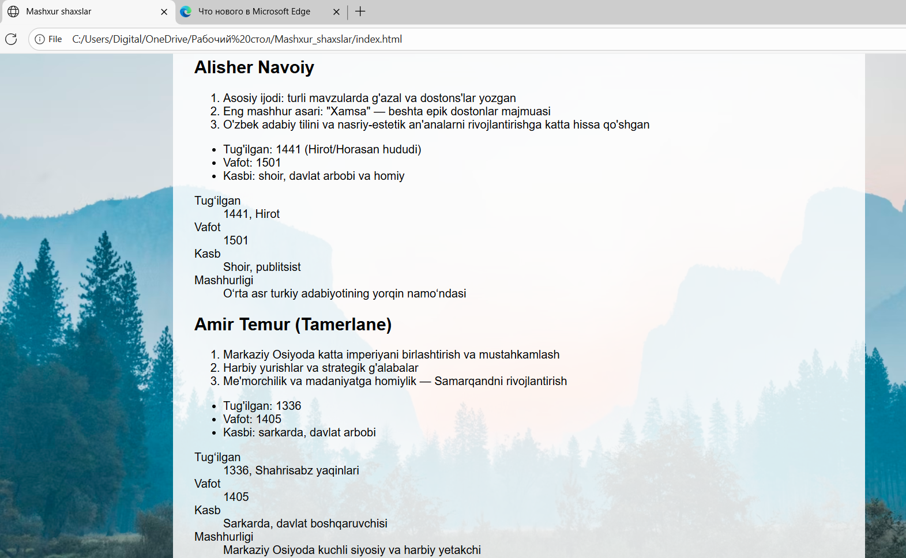

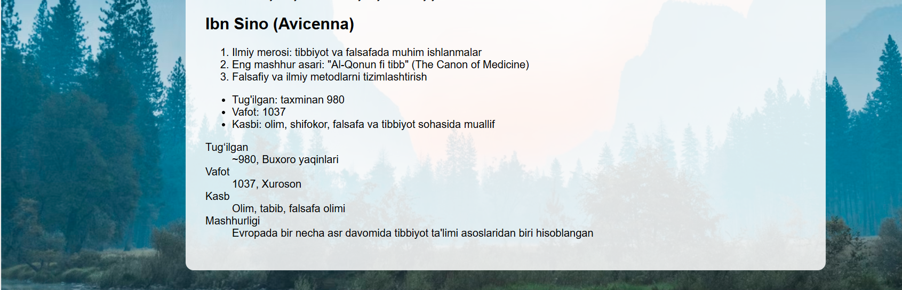

**Xulosa**

Ushbu laboratoriya ishida HTML tilida ro‘yxatlar va ularning turlari bilan ishlash o‘rganildi. Ro‘yxatlar — veb-sahifalardagi ma’lumotlarni tartibli va tushunarli shaklda taqdim etish uchun muhim vosita hisoblanadi. HTML da uch turdagi ro‘yxatlar mavjud: tartiblangan ro‘yxat <ol>, tartibsiz ro‘yxat <ul> va ta’rif ro‘yxati <dl>. Har bir ro‘yxat turi ma’lumotlarni turlicha ko‘rinishda ifodalash imkonini beradi.

Amaliy qismda Alisher Navoiy, Amir Temur va Ibn Sino haqida ma’lumotlar ro‘yxatlar yordamida tuzildi. Natijada, ro‘yxatlar yordamida sahifa tarkibini tartibli, o‘qilishi oson va estetik jihatdan chiroyli shaklda ifodalash mumkinligi ko‘rsatildi. Shu orqali ro‘yxat teglarining amaliy qo‘llanilishi, ularning sahifa tuzilishidagi ahamiyati va foydalanuvchiga qulaylik yaratishdagi roli mustahkam o‘zlashtirildi.